Муниципальное бюджетное учреждение
дополнительного образования
Детско-юношеский центр
городского округа – город Камышин

«Ботанический квест»
(поисковая игра)

Автор составитель:
Коваленко Юлия Александровна,
педагог

«Ботанический квест»

Цель:
- совершенствование навыков коллективной игры.
- применение ранее полученных знаний о растениях Волгоградской области.
Задачи:
- организация детского досуга.
- обогащение представления детей об окружающем мире.
- формирование стремления активно участвовать в развлечениях,общаться, быть доброжелательными и общительными.
Форма проведения–поисковая игра
Оборудование и технические средства – цветные карточки с деревьями и их листьями, поле с изображениями растений Волгоградской области,карта игры,конверты с загадками,цветные медальки каждому участнику,сундук с сокровищами,карандаши и ручки.

Ход ( структура ) мероприятия:
- Ребята делятся на команды ( команды по пять человек) и получают отличительные медальки разного цвета по числу игроков в команде.
- Каждая команда придумывает себе название и вписывает его в медальки.
- Выбирается капитан команды и ему выдаётся бегунок-карта с отмеченными на ней пунктами путешествия.
- Путешествие каждой команды осуществляется в разном направлении,чтобы команды не сталкивались друг с другом.
- Каждая команда должна пройти испытание на Необитаемом острове, Острове Мемори, Таинственном острове и Острове загадок. Затем команда попадает на остров сокровищ, где победители получают медальки-подарочки. На каждый этап отводится 10 минут.

Этап « Необитаемый остров»
Ребята,прибежав на этап,получают по конверту,соответствующему цвету медалек в команде .В конверте список вещей, необходимых для похода. Необходимо за 10 минут выбрать из списка действительно нужные вещи. А затем ответить на вопросы по теме «Поход».
Этап « Остров Мемори»
Ребятам показывается большое поле с изображениями растений Волгоградской области в количестве 25 штук. Им необходимо запомнить все растения. Через 3 минуты поле убирается и выдаётся поле с пустыми клетками и набор картинок. Необходимо разложить все растения в том порядке, в котором они располагались на первом поле.
Этап «Таинственный остров»
Подготовительная часть: Картинки форматом А4 с деревьями и их листьями развешиваются по кабинетам( если мероприятие проходит на улице, то по деревьям).
Основная часть: Каждому участнику команды раздаются листочки формата А5 с засушенными листьями тех деревьев, которые были развешаны на подготовительном этапе. Ребята должны по этому образцу найти соответствующую картинку с таким же листом и деревом,которому он принадлежит. В углу найденной картинки располагается ключевая буква,которую каждый игрок должен запомнить или записать на бегунке. Таким образом команда из пяти человек получает пять разных букв, из которых они должны сложить слово на тему ботаники.
Этап «Остров загадок»
На данном этапе ребята получают кроссворд, имеющий ключевое слово. Его команда записывает в свой бегунок.
Этап « Остров сокровищ»
Придя к завершающему этапу, руководитель проверяет правильность всех пройденных этапов и победителю выдаётся приз.
4. Рефлексия.
- Фотографирование.
- Понравилось ли игра? Что понравилось больше всего?

Дополнительные материалы
Задание этапа «Остров загадок»
Кроссворд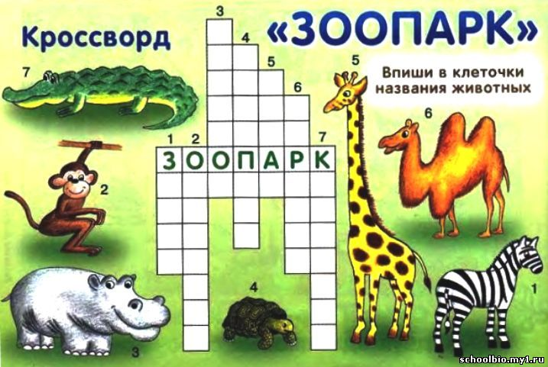

Задание этапа «Необитаемый остров»
Отметьте галочкой вещи, которые необходимы в походе:
- Медицинская аптечка
- Альбом для рисования
- Пуховое одеяло
- Рюкзак
- Карта
- Фонарь
- Сети рыболовные
- Кровать
- Топор
- Палатка
- Котелок
- Циркуль
- Кружка, ложка, миска, нож
- Ремонтный набор
- Подушка
- Носки шерстяные
- Ваза для цветов
- Спальник
- Ноутбук
- Принтер
- Стакан стеклянный
- Туфли
- Мяч волейбольный
- Книжки
- Линейка и ручка

